TABELARNI PREGLED OBJEKATA PO PROSTORNIM CJELINAMA (ZONAMA) - PC4

PROSTORNA CJELINA 4 - URBANA CJELINA “PODLIPA ”

Br. lok. | Vrsta prema načinu na koji je prišvršćen za tlo | Katastarska parcela | Vrsta prema namjeni | Dimenzije | Opis privremenog objekta
1 | Nepokretni privremeni objekat | 2966/10 KO Pljevlja | Objekat za trgovini u usluge (prodavnica prehrambene robe) | Povšina  39m² | Postojeći privremeni objekat / prilagođavanje i tekuće održavanje u skladu sa smjernicama Programa.
2 | Nepokretni privremeni objekat  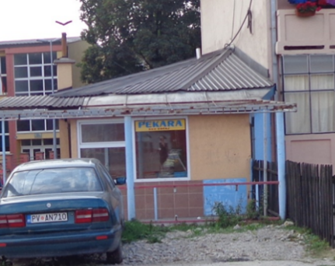 | 2966/4 KO Pljevlja | Objekat za trgovini u usluge (pekara) | Povšina  35.42m² | Postojeći privremeni objekat / prilagođavanje i tekuće održavanje u skladu sa smjernicama Programa.
3 | Natkriveni-zatvoreni sportski objekat | 2987 KO Pljevlja | Sport i rekreacija | Površinu definisati u skladu sa vrstom sportskih aktivnosti | Novi PO -  Konstrukcija od montažnih elemenata sa zidovima i krovnim  prekrivačem od impregniranog ili plastificiranog platna ili drugog sličnog materijala i dr. smjernica iz Programa.
3a | Otvorena površina u funkciji privremenog objekta | 2987 KO Pljevlja | Dječje igralište | Površina 200m² | Novi PO -  Grupacija objekata, otvorenih površina za igru ili urbanog mobilijara montiranog na određenoj lokaciji u svrhu igre djece.  (lokacija OŠ “Boško Buha”)

PROSTORNA CJELINA 4 - URBANA CJELINA “GORIJEVAC”

Br. lok. | Vrsta prema načinu na koji je prišvršćen za tlo | Katastarska parcela | Vrsta prema namjeni | Dimenzije | Opis privremenog objekta
4 | Nepokretni privremeni objekat  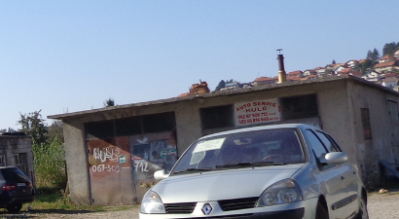 | 3971/2 KO Pljevlja | Montažni objekat za servisiranje vozila | Povšina  56m² | Postojeći privremeni objekat / prilagođavanje i tekuće održavanje u skladu sa smjernicama Programa.
5 | Nepokretni privremeni objekat | 3971/4 KO Pljevlja | Montažni objekat za servisiranje vozila | Povšina 59.50m² | Postojeći privremeni objekat / prilagođavanje i tekuće održavanje u skladu sa smjernicama Programa.
6 i  7 | Nepokretni privremeni objekti  (2 objekta u nizu)  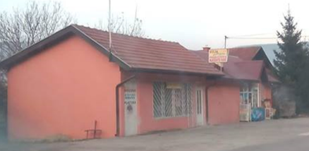 | 3957KO Pljevlja | Objekti za trgovini u usluge  (prodaja prehrambenih proizvoda) | Povšina  38.06m² | Postojeći privremeni objekti/ prilagođavanje i tekuće održavanje u skladu sa smjernicama Programa.
8 | Otvorena površina u funkciji privremenog objekta | 3963/2 KO Pljevlja | Zabavni park | Površina 500 -1000m² | Novi PO-  Na lokaciji se može postaviti skup konstruktivnih elemenata, uređaja, i  druge opreme koja se postavlja na gotovu ili  montažno-demontažnu podlogu u skladu sa smjernicama Programa.  (lokacija Radosavac)
9 | Nepokretni privremeni objekat  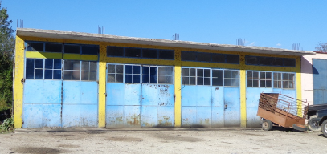 | 3955 KO Pljevlja | Montažni objekat za servisiranje vozila | Povšina 44.06m² | Postojeći privremeni objekat / prilagođavanje i tekuće održavanje u skladu sa smjernicama Programa.

PROSTORNA CJELINA 4 - URBANA CJELINA “RADOSAVAC”

Br. lok. | Vrsta prema načinu na koji je prišvršćen za tlo | Katastarska parcela | Vrsta prema namjeni | Dimenzije | Opis privremenog objekta
10a | Nepokretni privremeni objekat | 4817/2 KO Pljevlja | Bilbord | 3,0 m x 4,0 m; | Novi PO -  Postaviti bilbord od lakih materijala, u ramu, na nosećem stubu, uskladiti sa smjernicama Programa.

PROSTORNA CJELINA 4 - URBANA CJELINA “KOMINI”

Br. lok. | Vrsta prema načinu na koji je prišvršćen za tlo | Katastarska parcela | Vrsta prema namjeni |  | Dimenzije | Opis privremenog objekta
11 | Otvorena površina u funkciji privremenog objekta | 1027 KO Šumane I 2837 KO Pljevlja | Dječje igralište | Površina 200m² |  | Novi PO -  Grupacija objekata, otvorenih površina za igru ili urbanog mobilijara montiranog na određenoj lokaciji u svrhu igre djece.  (lokacija Komini)

